2011年高考地理区域地理学案五个国家（1）

［学习目标］ （☆为重难点）
☆1、掌握日本、俄罗斯、巴西的主要自然地理和人文地理特征。
2、能力要求：掌握区域地理特征的综合分析方法，学会分析总结某国家的自然和人文特征。
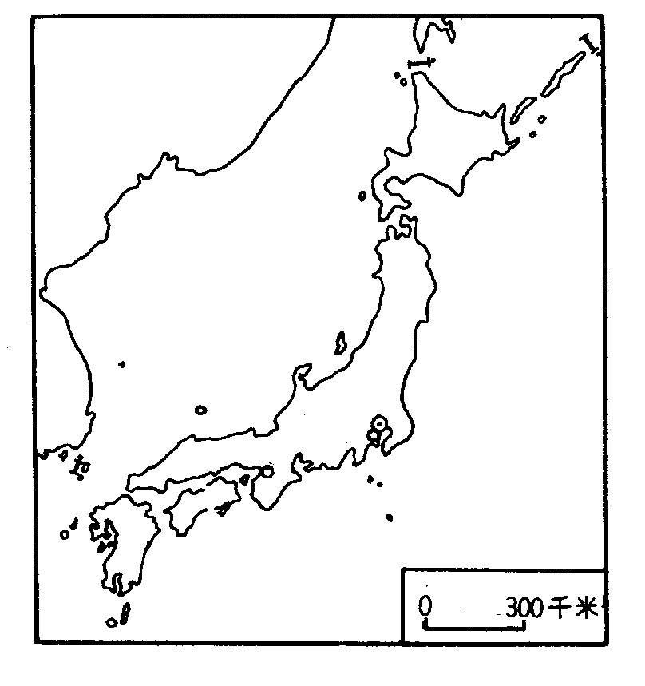
[知识内容和问题设计]
A
B
C
D

a
d
F
⑤
①
②
③
④
G
b
c
题目：1
（1）在图中标注东经140°和北纬35°，离该坐标最近的城市是 。
（2）填写图中主要岛屿名称：a 、b 、c 、d
（3）填写图中主要国家和海域名称：
A 海峡、B 国、C 国、D 国、E 国、F 海、G 洋
（4）分析a岛屿附近形成世界著名大渔场的主要自然原因。
c
G

（5）写出图中数字所代表的工业区或工业中心：① 、② 、③ 、④ 、⑤
题目：2
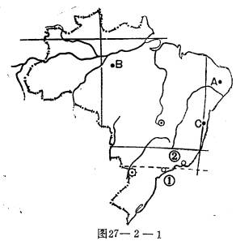
（1）在图中标注经纬线的度数。
③
④
（2）填写图中数码代表地理事物的名称：
城市① 、② 、③
水电站：④
（3）B地区位于 平原上，属于典型的 气候；③城市位于 高原上，属于典型的 气候。
- 图中ABCD分别为何地形区？
A B
C D
（5）试分析巴西人口、城市、工农业均集中分布在东南沿海的原因。
题目：3。读俄罗斯地理简图及地形剖面图，回答问题。
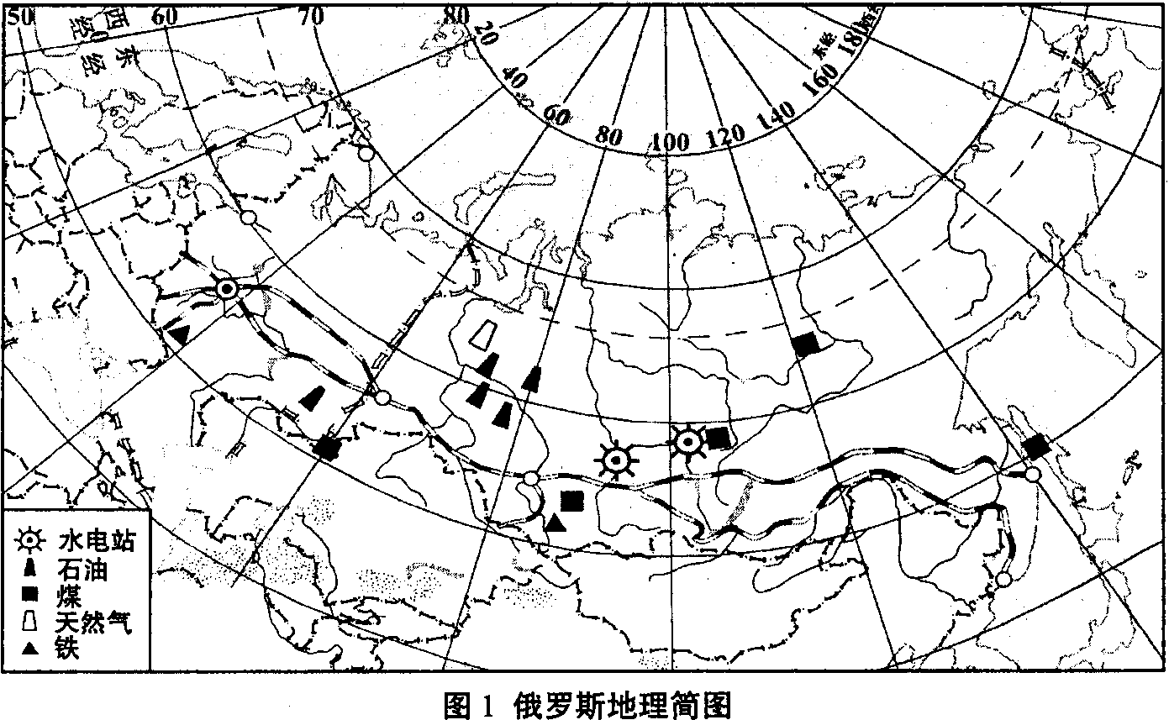
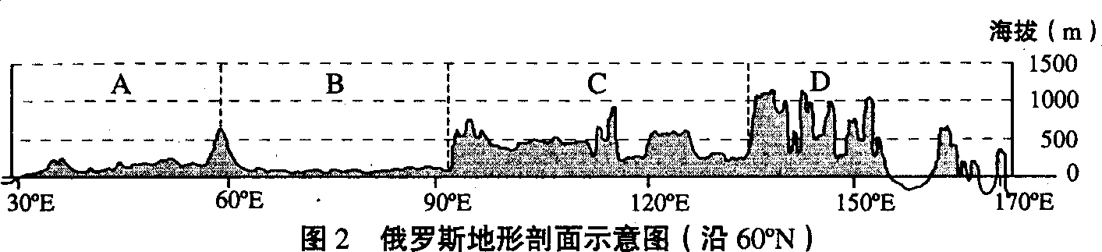
（1）在“俄罗斯地形剖面示意图”上，字母A、B代表的地形区名称分别是_________________；字母c、D代表的地形区名称分别是____________________________。据此判断，俄罗斯地形的东西分界线是_____________河。
（2）以乌拉尔山脉为界，俄罗斯西部地区气候类型以________________气候为主，东部地区则以___________________气候为主。影响俄罗斯农业发展的自然因素主要 是______________资源不足，粮食作物以___________________为主。
（3）俄罗斯东部自然资源十分丰富。储量居世界前列的资源，除了水资源、森林资源外，还有多种能源资源， 它们是_________等。最大的_________油田也位于该地区。
题目：4、世界地理填图作业三、十一、十三。
一、日本
1、自然地理特征
（1）东亚岛国：纬度主要在30⁰N—45⁰N，由北海道、本州、四国、九州四大岛及一些小岛组成，形似一张弓，东京是搭箭的交点，似乎要射向太平洋。
(2)面积狭小，人口稠密，人口超亿
(3)海岸曲折，港湾优良(神户、横滨最大海港，东京是第三大港)
（4）境内多山，多火山地震，平原狭小：关东平原最大，活火山富士山最高。
[探究讨论]日本为何多火山地震？

（5）海洋性显著的季风气候：有梅雨、多台风雨、秋雨；西北沿海冬季多雪。
[探究讨论]为什么西北沿海冬季多雪？

（6）矿产资源贫乏，森林水力丰富：是世界上最大的原料进口国：石油（西亚、东南亚）、煤（中国、澳大利亚）铁矿石（巴西、印度、澳大利亚）、棉花（中国、美国）
[探究讨论]日本为何多水力和森林资源？

2、发达的经济
（1）世界经济大国---日本是经济发达的资本主义国家，“世界经济最发达的三极之一”。
（2）经济发展的条件
不利条件：国土（狭小）市场、矿产贫乏
有利条件：丰富的人力资源、较高的科技水平及岛国多港湾的有利条件。
（3）扬长避短，发展经济。对外贸易发达，但经济对外依赖性很大。
日本主要的对外贸易对象是美国，其次是亚洲和西欧。
[探究讨论]日本工业主要集中在 沿岸地区，主要原因是什么？
（提示：从地形、资源、原料、市场等方面分析）

（4）工业分布：主要有京滨、阪神、名古屋、北九州、濑户内五大工业区，生产力分布极不平衡，近年来工业布局趋向分散，向国土南北两端扩展。主要工业部门有钢铁、汽车、造船、电子、化学、纺织等。
（5）农业生产在经济中不占重要地位，但现代化水平较高。渔业发达。
人多地少，采用小型农业机械，侧重于生物技术和水利的发展，单产高。
主要粮食作物是水稻，山地丘陵地区多种桑树、果树和蔬菜。
3、主要城市
首都东京，是超千万的特大城市；科学城——筑波；硅岛——九州岛南部。
二、俄罗斯
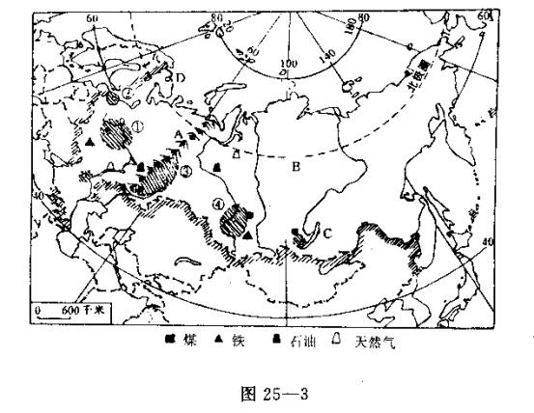
E
F
G
H
I
J
a
c
d
K

b

俄罗斯地处中高纬度地区，东西跨11个时区，是世界上面积最大的国家。
1、自然地理特征
⑴ 世界面积最大的国家：地跨欧亚两洲，欧洲部分面积小但其政治经济中心都位于此。
[读图填图]地形区：A 山脉、B 高原、J 平原、K 平原
河流、湖泊：a 、b 、c 、d C 湖
邻国：H 矿产：E 铁矿、G 煤矿、J 油田
⑵ 较为平坦的地形：平原、高原为主。乌拉尔山以西东欧平原，以东依次为西西伯利亚平原、中西伯利亚高原、东西伯利亚山地。（平原和高原山地以叶尼塞河为界）
⑶温带大陆性气候为主，冬季漫长而寒冷，各地气候差异很大：北部有极地气候，西南端有地中海气候，东部为温带季风气候。
⑷ 河流与湖泊
伏尔加河欧洲最长，水能丰富，最主要的内河航道。鄂毕河、叶尼塞河、勒拿河，富水能，封冻期长，不利于航运，有凌汛。贝加尔湖世界最深的湖泊。
⑸ 资源丰富：天然气储量占世界首位、世界重要石油生产国（乌拉尔、秋明油田）、库尔斯克铁矿、库兹巴斯煤矿。
[探究讨论] 俄罗斯的油气资源对中国和日本有何意义？

2、经济地理
（1） 以重工业为主的工业
以莫斯科、圣彼得堡为中心的工业区、乌拉尔和新西伯利亚工业区，工业由欧洲部分向亚洲部分发展
[读图填图]工业区：①② （以 、 两城市为中心）、③ 、④
港口：I D ，D位于 圈内，有 现象，分析其终年不冻的原因。
[探究讨论]日本和俄罗斯的工业分布有何不同，为什么？

（2） 农业：东欧平原和顿河流域是主要农业地带，主要农产品有小麦、甜菜、马铃薯、向日葵、亚麻，正在从粮食进口国变为出口国，有世界最大的亚寒带针叶林带。
（3） 交通：铁路为主，第一条欧亚大陆桥（西伯利亚大铁路）：莫斯科—伊尔库茨克（贝加尔湖南）—符拉迪沃斯托克
3．首都和城市
莫斯科：首都，全国最大城市、政治中心和文化中心、全国最重要的交通枢纽
圣彼得堡：波罗的海沿岸海港，俄罗斯最大的港口，全国第二大城市
符拉迪沃斯托克（海参崴）：太平洋沿岸主要海港
摩尔曼斯克：北冰洋沿岸不冻港（受北大西洋暖流影响） 奥伊米亚康：北半球寒极
三、巴西
1.国土面积广大的热带国家
纬度位置：大部分位于南回归线和赤道之间；海陆位置：东临大西洋
面积：世界上占有热带最大的国家，拉美、南半球面积最大的国家
国土面积居世界第五位，是南美人口最多的国家，巴西北部是亚马孙平原，为世界最大热带雨林区，植物资源非常丰富。巴西水力资源丰富，与乌拉圭合建的伊泰普水电站是当前世界最大水电站。
[探究讨论] 巴西水力资源丰富的地区在哪里？其丰富的原因是什么?

2.热带雨林的危机——亚马孙地区是世界上面积最大的雨林，这里有着丰富的生物资源，是人类珍贵的宝库。热带雨林的破坏，将会导致全球升温，沿海低地面临受海水侵吞的危险，这是全世界所关注的问题
探究讨论] 热带雨林破坏后产生的环境问题有哪些?

3.人口多分布在东部沿海，白种人占一半稍多，通用葡萄牙语，信仰天主教
4.迅速发展的国民经济
巴西是南美洲经济最发达的国家。经济发展较快，钢铁工业、汽车制造。纺织均居南美首位，东南沿海是工业集中地区。重工业多分布在东南部邻近铁矿和海上交通便利的圣保罗、里约热内卢地区；能源：缺少煤、石油、水能丰富，90%来自水电。
农业：咖啡、甘蔗、香蕉、剑麻产量居世界首位，咖啡、蔗糖、大豆、橘汁大量出口，小麦进口。
5.城市：
首都巴西利亚是新建城市，最大城市圣保罗，最大港口和全国第二大城市里约热内卢。

《五个国家》（上）
班级 姓名 得分
选择题答题栏
题号 | 1 | 2 | 3 | 4 | 5 | 6 | 7 | 8 | 9 | 10
答案
一、单项选择题
1、关于日本地理特征的叙述错误的是
A．多火山、地震 B．境内平原面积广阔
C．多优良港湾 D．地狭人稠
2、有关美国和俄罗斯的叙述，正确的是
A．两国领域广大，自然资源丰富，是世界上资源能够自给的少数几个国家之一
B．两国领土濒临三大洋，地跨两大洲
C．两国核工业和宇航工业发达，消费品制造业发展缓慢
D．两国的首都，既是全国的政治、文化中心，又是全国最大的城市
3.目前世界上已建成的最大水电站位于巴西与____两国边境上
A 巴拉圭 B 乌拉圭 C 圭亚那 D 玻利维亚
4．下列关于巴西经济的叙述，正确的是
A缺少优质煤，石油产量还不多 B 70%的电力靠火电
C林区出产柚木、乌木等珍贵木材 D粮食已能自给
5.下列国家中，直接濒临三大洋的有
A 澳大利亚、印度尼西亚 B 美国、加拿大
C 南非、俄罗斯 D 挪威、阿根廷
二、双项选择题
6．英国和日本的相同之处是
A.两国都是处在北纬40°～60°的岛国 B .两国气候都具有海洋性的特点
C. 两国能源都很贫乏 D.两国工业最大城市均在沿海地区
7．下列城市与其主要职能、分布地点的配伍，正确的是
A．鹿特丹——海港、商贸——莱茵河河口
B．新加坡一一海港、旅游——马六甲海峡西端
C．莫斯科——政治、文化——伏尔加河畔
D．东京——政治、经济——太平洋沿岸
读图9，回答8-9题
8．有关四国的地理特征，叙述正确的是
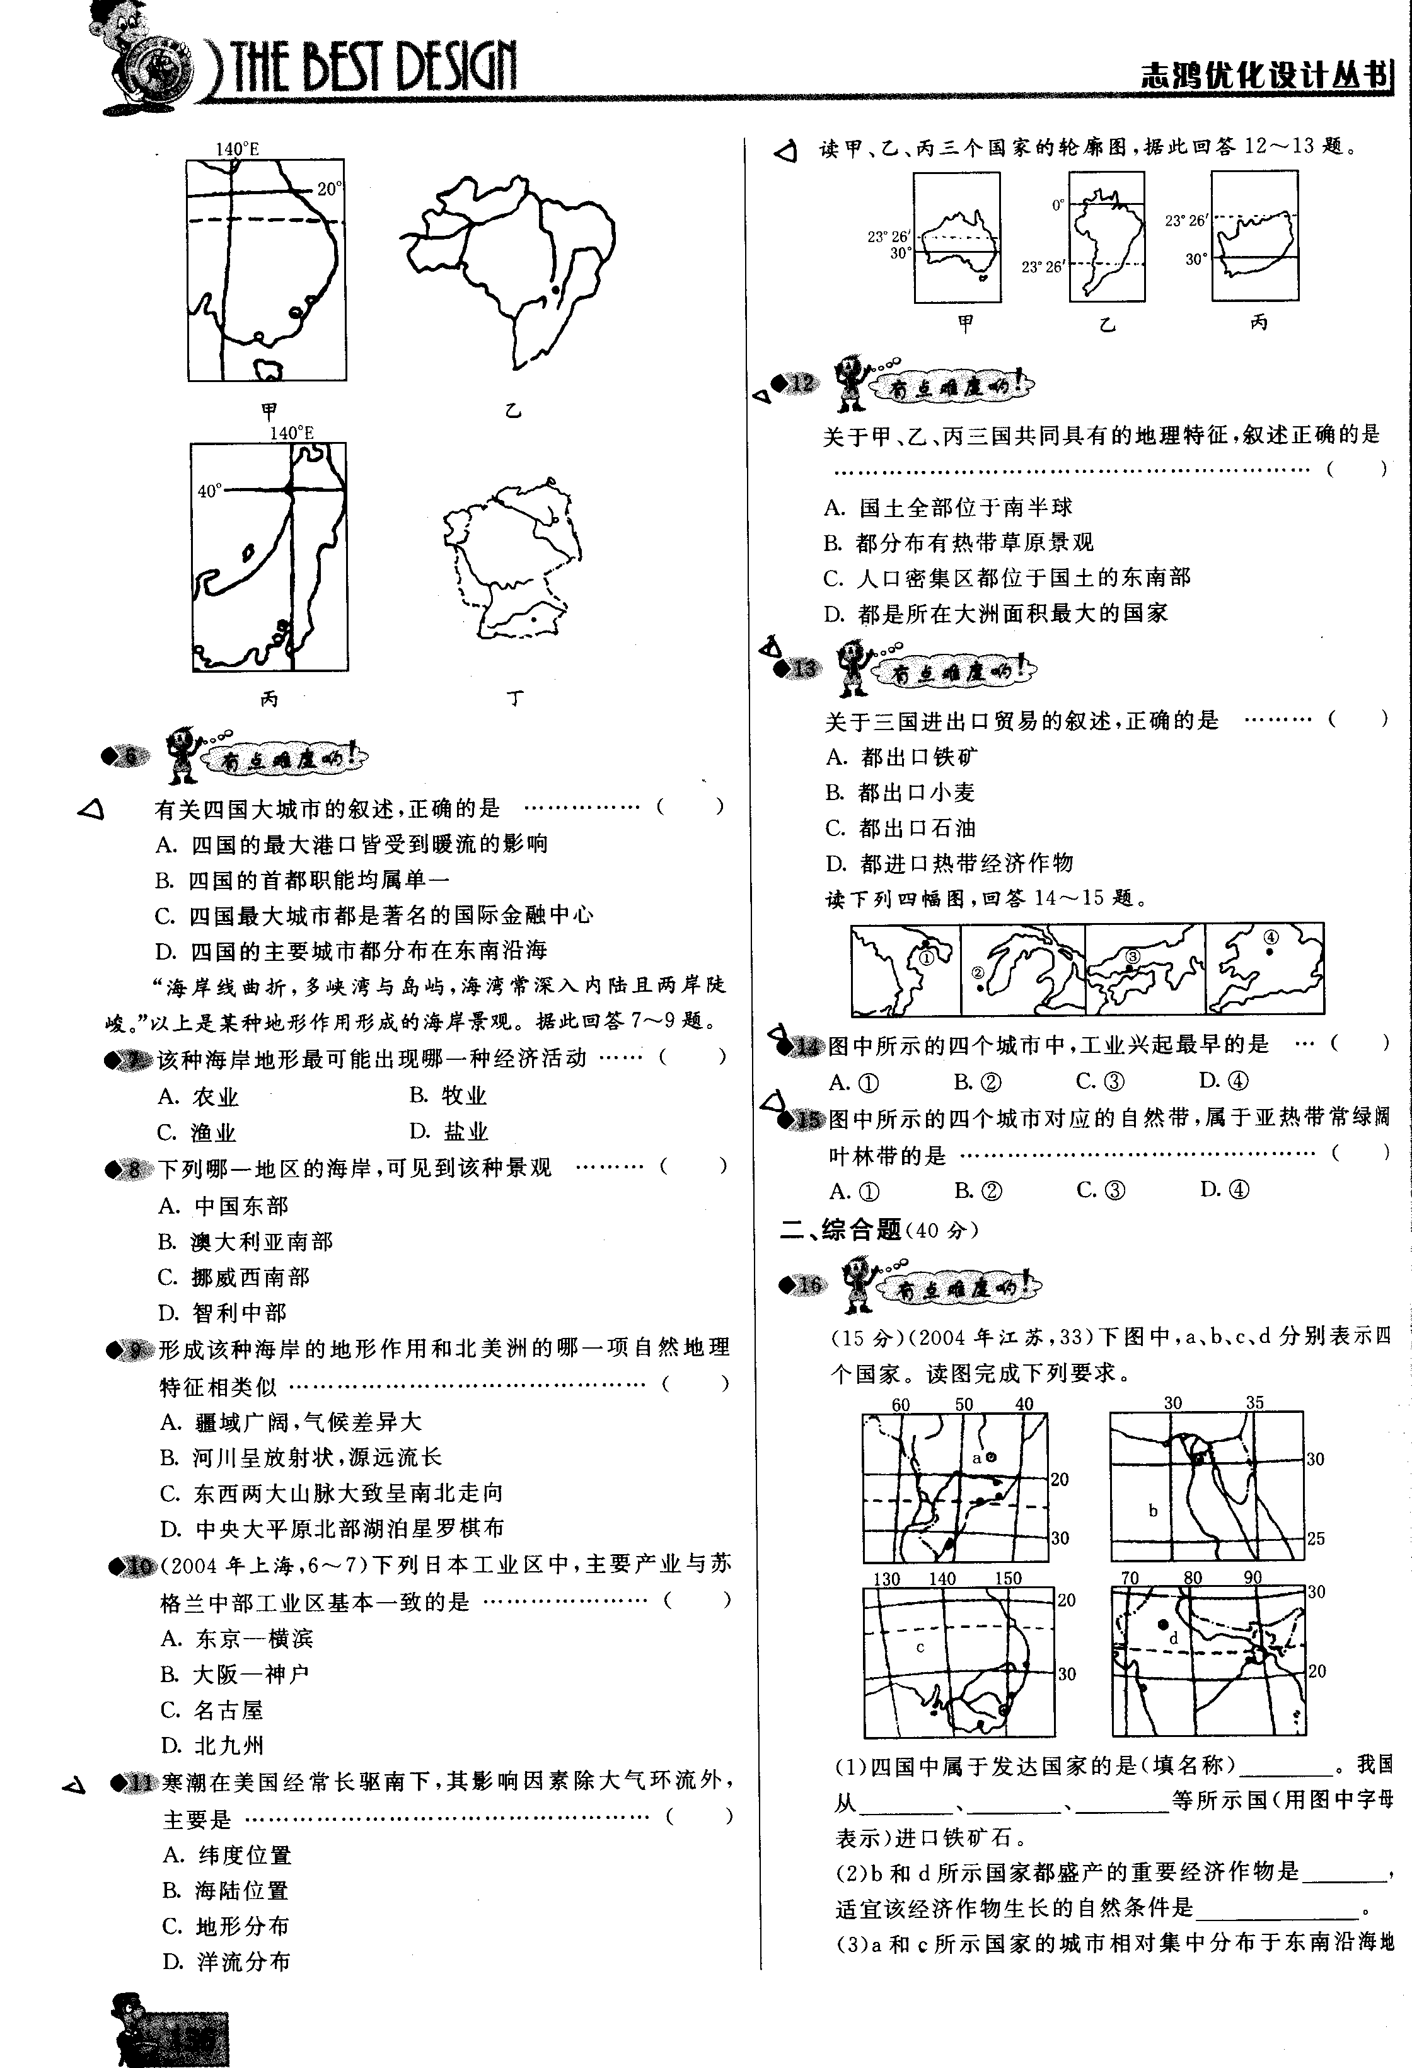
A．甲国被誉为“骑在羊背上的国家”
图9
B．乙国是世界最大的农产品出口国
C．丙国的西北部海域有世界著名的渔场
D．丁国位于欧洲大陆上的“十字路口”
9．有关四国大城市的叙述，正确的是
A．甲、乙、丁三国的最大港口皆受到暖流的影响
B．四国的首都职能均属单一
C．丙国最大城市是著名的国际金融中心
D．四国的主要城市都分布在东南沿海
读甲、乙、丙三个国家的轮廊图，据此回答10题。
10．关于甲、乙丙三国共同具有的地理特征，叙述正确的是
A．国土全部位于南半球
B．都分布有热带草原景观
C．人口密集区都位于国土的东南部
D．都是所在大洲经济较发达国家

